|  |  |  |
| --- | --- | --- |
|  | **Carátula para entrega de prácticas** | |
| Facultad de Ingeniería | | Laboratorio de docencia |

Laboratorios de computación

salas A y B

|  |  |
| --- | --- |
| *Profesor:* | M.T Hugo Zúñiga Barragan |
| *Asignatura:* | Fundamentos de Programación |
| *Grupo:* | 18 |
| *No de Práctica(s):* | 1 |
| *Integrante(s):* | Cruz Hipólito Michel |
| *No. de Equipo de cómputo empleado:* | 8 |
| *No. de Lista o Brigada:* |  |
| *Semestre:* | 2020-2 |
| *Fecha de entrega:* | 13/02/2020 |
| *Observaciones:* |  |
|  |  |

CALIFICACIÓN: __________

PRÁCTICA 1

“LA COMPUTACIÓN COMO HERAMIENTA DE TRABAJO DEL PROFESIONAL DE INGENIERÍA”

* **INTRODUCCIÓN**

La práctica 1 fue realizada en el laboratorio de computación y se hizo uso de equipos digitales. Para hacer seguimiento del trabajo en clase consultamos el manual de prácticas; llevamos a cabo cada actividad descrita en él y platicamos un poco sobre cada tema visto. Posteriormente utilizamos las computadoras para efectuar los ejercicios y tomar algunas evidencias del trabajo realizado.

* **DESARROLLO**

Comenzamos la práctica conociendo el significado y la utilización de un controlador de versiones, el cuál es una herramienta muy utilizada en todas las áreas profesionales y académicas ya que en el puedes modificar archivos o proyectos y guardar los cambios anteriores de cada uno de ellos. Existen diferentes tipos de controladores que facilitan la movilización de la información, desde tener un registro en una base de datos local (computadora personal), hasta guardarlos en un servidor externo ( la nube).

Así mismo continuamos con la utilización de los “repositorios”; estos son utilizados para almacenar, organizar, mantener y difundir información digital de tipo científico, académico, así como conjunto de datos y software. Además pueden distribuirse a través de una [red informática](https://es.wikipedia.org/wiki/Red_inform%C3%A1tica), como [Internet](https://es.wikipedia.org/wiki/Internet), o de un medio físico, como un [disco compacto](https://es.wikipedia.org/wiki/Disco_compacto). Pueden ser de acceso público o estar protegidos o privados.

Un tema importante visto en la clase fueron los “buscadores de internet” entre ellos Yahoo, Altavista y en estos tiempos, “Google”. En el laboratorio conocí formas distintas de buscar la información de manera específica usando algunas palabras, símbolos o comandos:

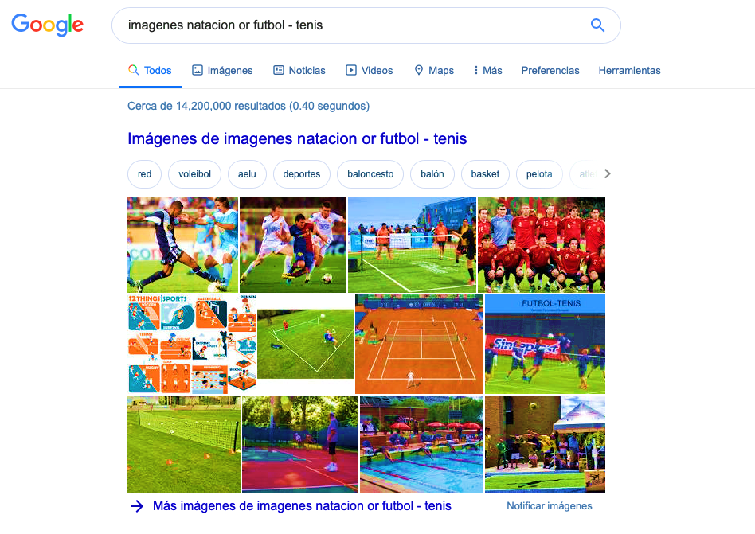**BUSCADORES DE GOOGLE:**

Búsqueda para ver todas las imágenes de natacion o futbol **(or)**

que no contengan la palabra tenis **(-)**.

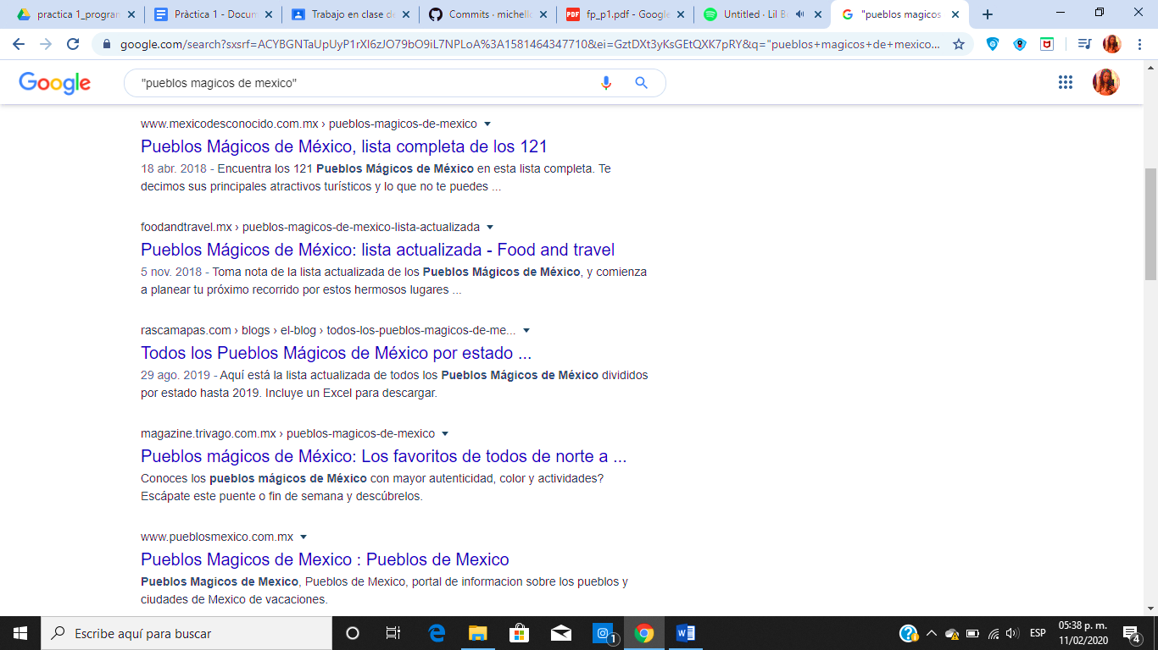

Búsqueda para hallar las páginas que sólo contengan dichas palabras **(“”).**

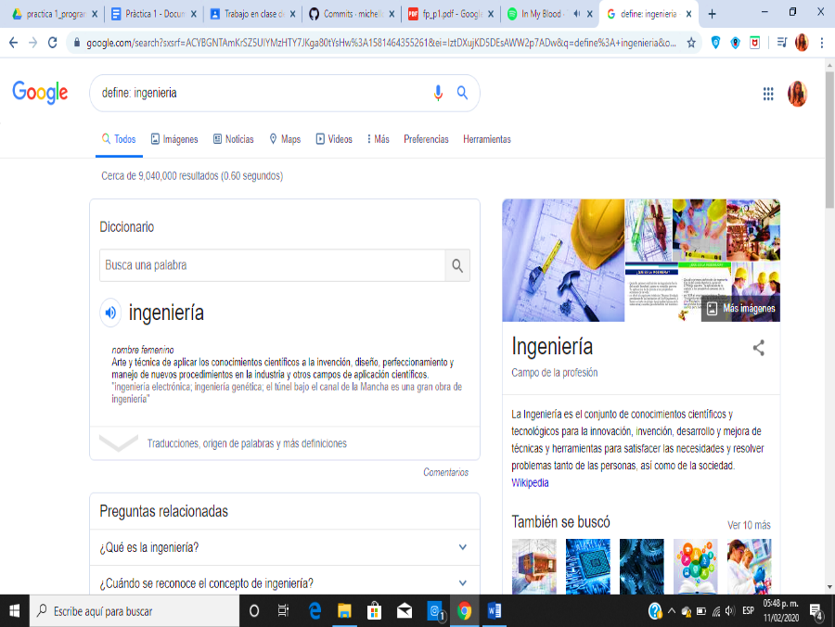

Búsqueda para conocer el significado de una palabra

**(define: )**.

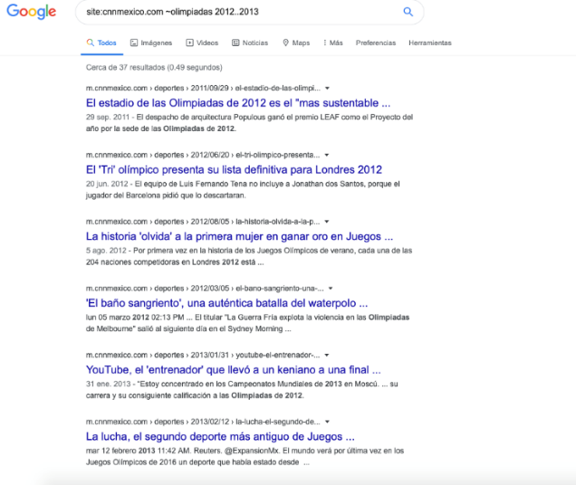

Búsqueda en un sitio determinado **(site)**

Encuentra cosas sobre una determinada palabra **(­ ~ )** en un intervalo de números **(..)**

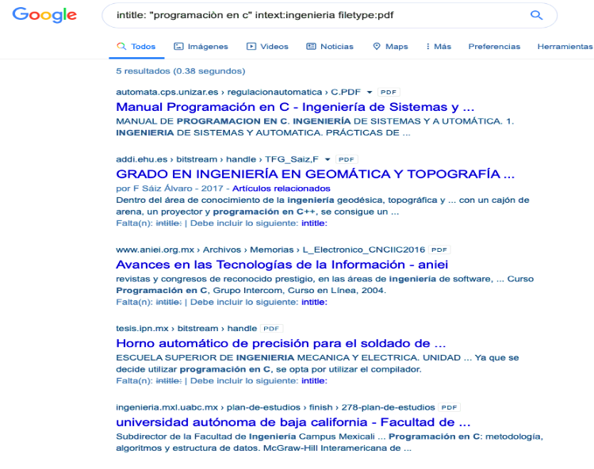

Encuentra páginas que contengan la palabra como título **(intitle: )**

Restringe los resultados donde se encuentre un término en específico **(intext: )**

Para obtener un tipo de documento en particular (pdf, xls, doc, docx txt) **(filetype: )**

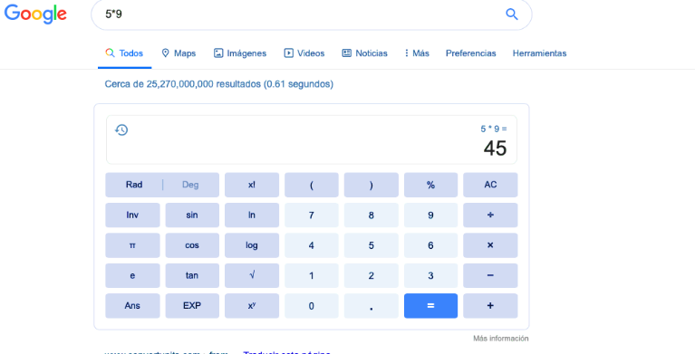**Calculadora**

Realiza operaciones, ecuaciones, gráficas en 2D, conversiones, etc.

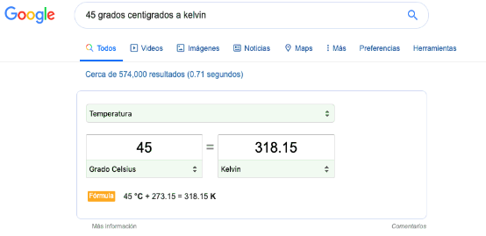

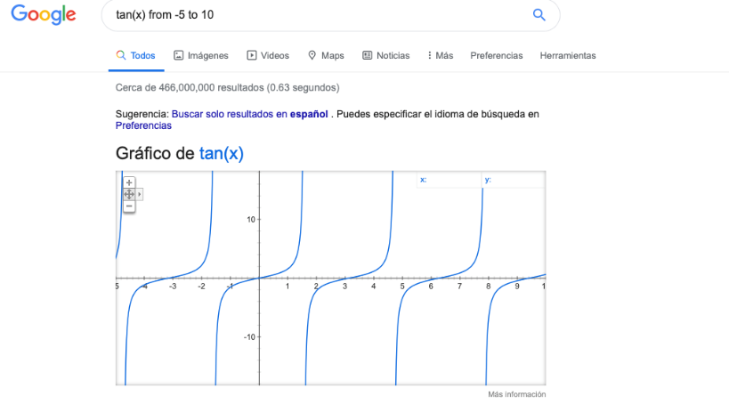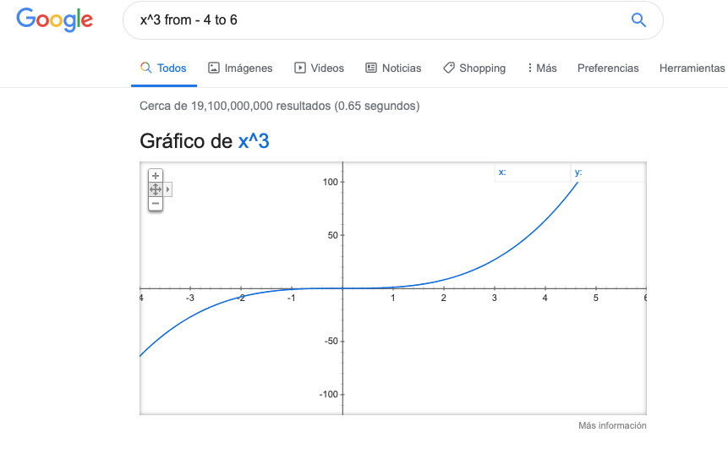Definir el intervalo de la función **(from, to)**

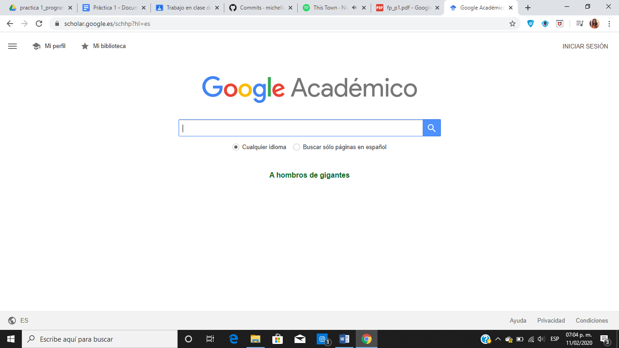**GOOGLE ACADÉMICO:**

Permite buscar información de aspecto científico y académico.

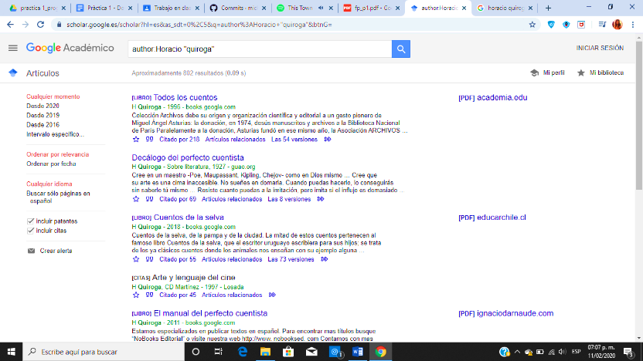

Búsqueda de artículo sobre un autor en específico **(author: )**

**GOOGLE IMÁGENES**

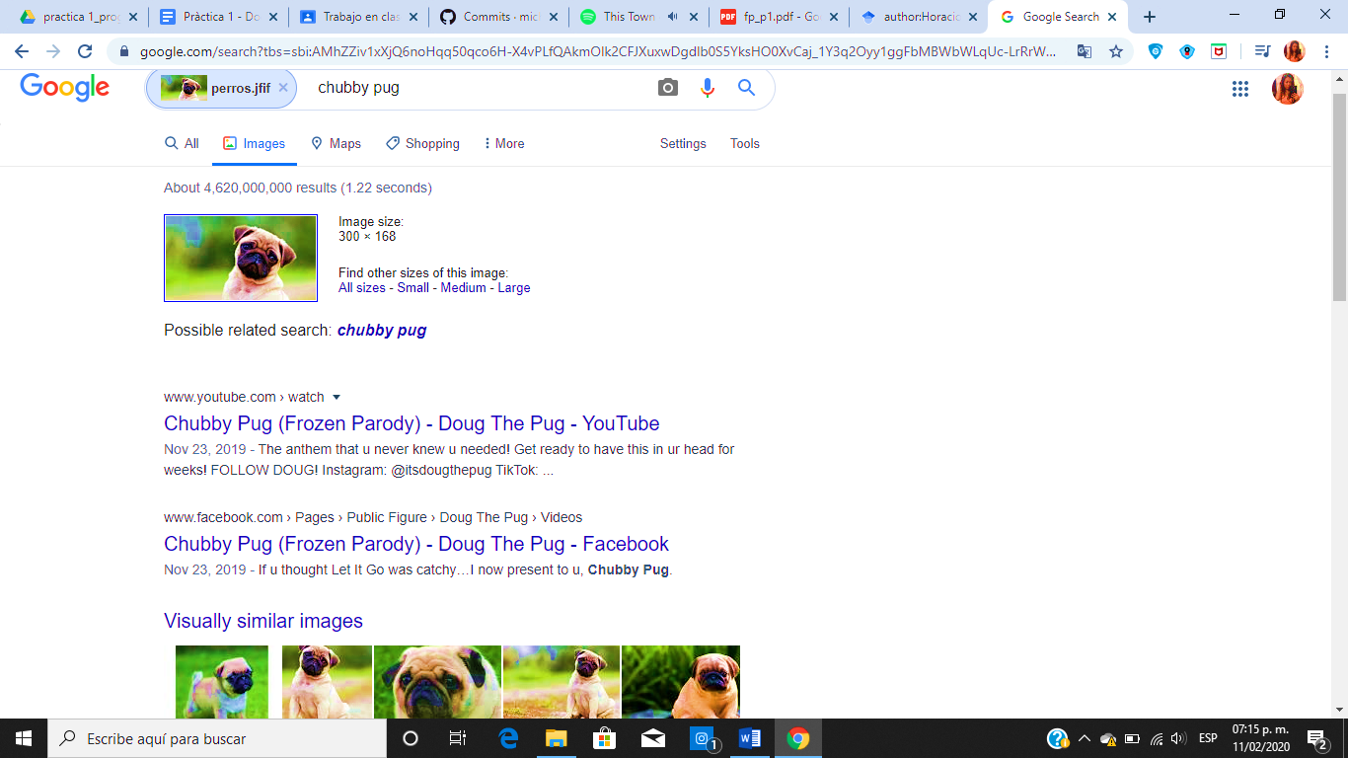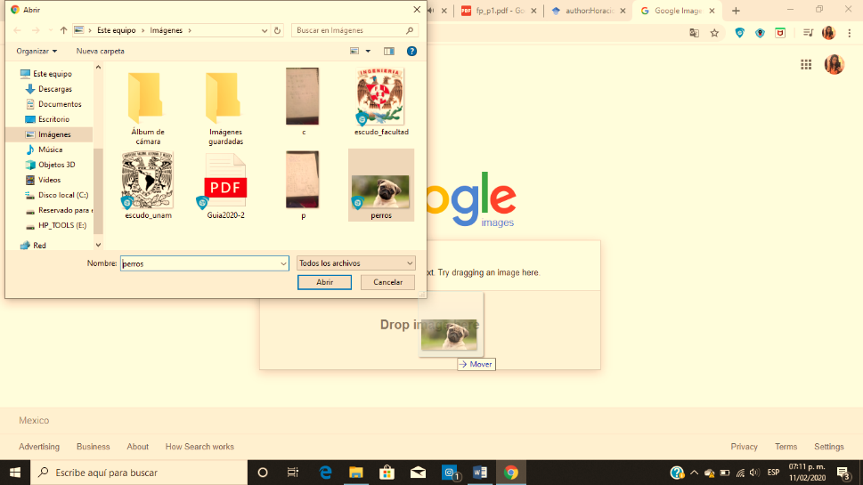

Puedes pegar el URL de la imagen o simplemente arrastrarla al navegador para buscar archivos que se deriven de ella.

**CREACIÓN DE UN REPOSITORIO**

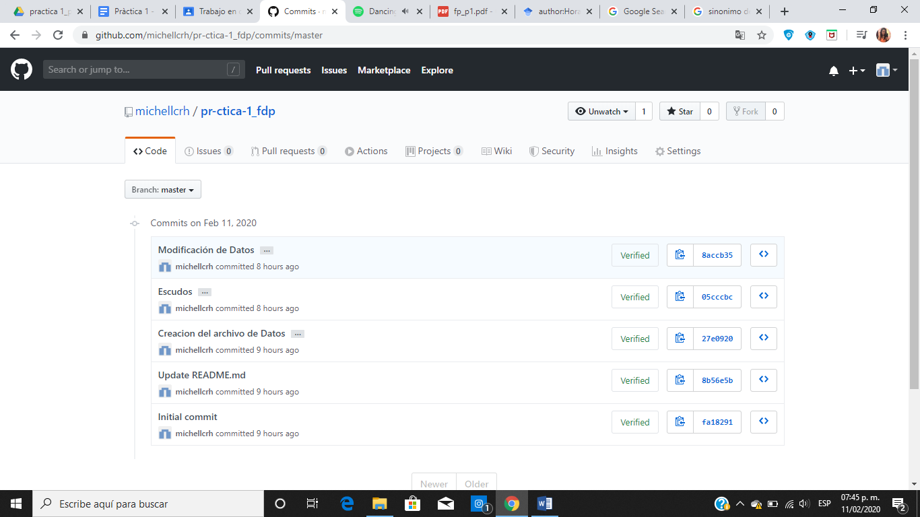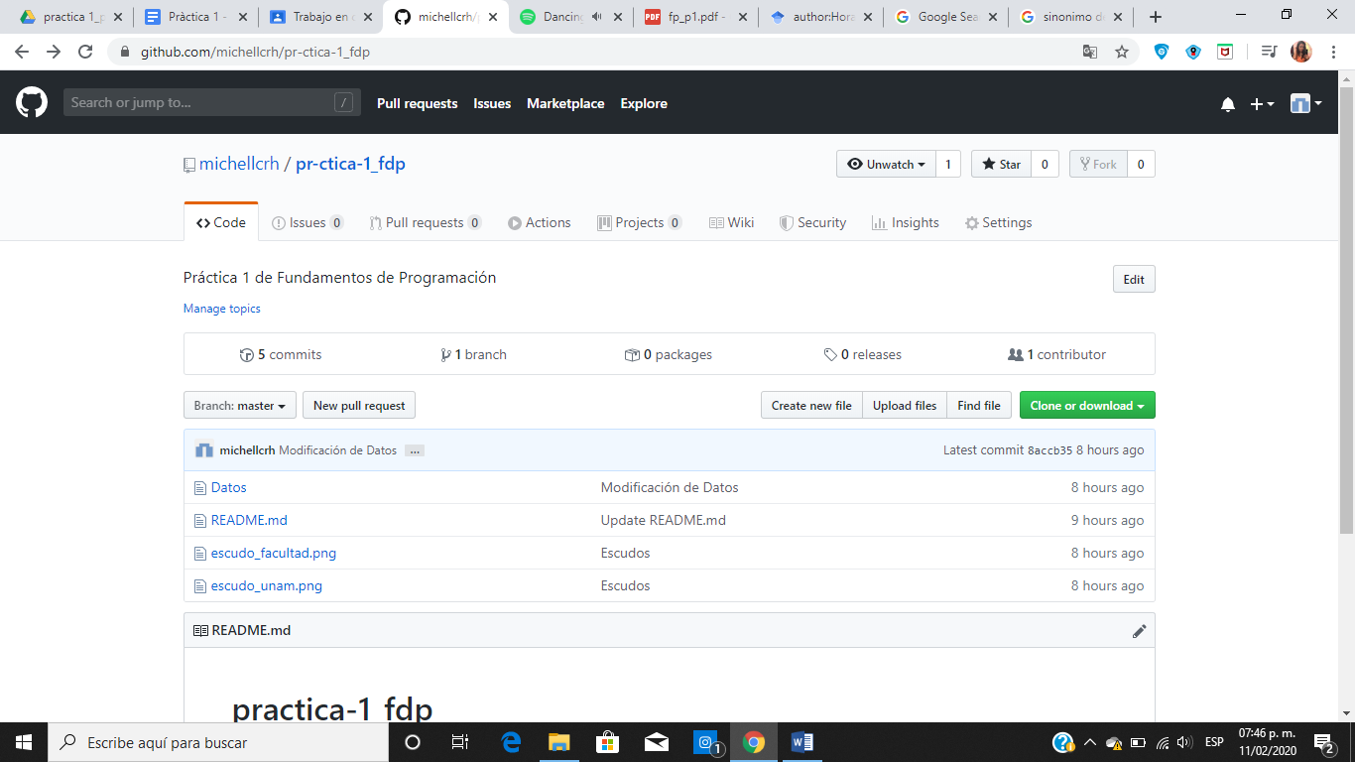

**URL DEL REPOSITORIO:** <https://github.com/michellcrh/practica-1_fdp>

* **CONCLUSIONES**

La realización de la práctica 1 fue de carácter práctico y reflexivo, es un motivo más para darnos cuenta de la importancia de la computacion en nuestro labor como ingenieros, y las diferentes aportaciones que se dan a otras áreas, cuando su utilización es para el beneficio de la sociedad.

Gracias a ella logré conocer los grandes avances que se han dado en los diferentes motores de búsqueda a lo largo de los años y las aplicaciones que estos nos brindan para faciitar los trabajos académicos y profesionales, así como utilizar comandos que nos ayudan a encontrar información más específica sobre algún tema. También pude crear un repositorio, en el cuál conocí el funcionamiento de un controlador de versiones, y pienso que es de gran ayuda tener una copia de cada uno de los movimientos o cambios que se le van realizando a un trabajo o a un proyecto, es una herramienta esencial para hacer las correcciones necesarias y volver a hacer uso de alguna modificación si es el caso.